Invitation to participate in exhibition of robotic art in Kanazawa Japan

Unleash Your Creativity at the RoboSoft Art Expo (7-11 April 2026)

RoboSoft Art Expo is a fantastic opportunity for researchers, artists, designers, and innovators to showcase creative applications of robotics, and speculative explorations of creative practise in robotics.

The Art Expo is part of the RoboSoft 2026 conference https://www.robosoft2026.org/ and all exhibiting artists will gain free entry to the conference workshops sessions held on 7th and 11th April. Note that we are unfortunately unable to offer exhibiting artists free entry to the main conference (8th-10th April).

The Venue:
The exhibition will be held in Kanazawa Station. It will be open to the public, including the 22,000 travellers who pass through the station each day.

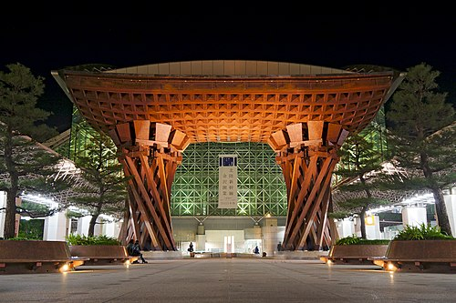

What We’re Looking For:
We will exhibit both physical pieces and photo submissions including:
- Robotic sculptures that mimic natural movement
- Interactive installations
- Wearable robotics
- Bio-inspired designs
- Anything else that pushes the boundaries of art and technology!

To submit a piece to the exhibition please complete the application form https://forms.gle/xDCyCkgK8iAGxR3J6 with the following details:
- Title of your piece
- Abstract describing your work (max 200 words)
- For physical artworks: a short video (up to 180 seconds) showing the piece in action
- For photographic artworks: a high-resolution copy of the photograph.
Submission Deadline: January 16, 2026, 9 AM PST

If you have any questions then feel free to get in touch with the team at: robosoft25art@gmail.com

#SoftRobotics #ArtExpo #RoboSoft2026

RoboSoft Art Expoへのご参加のお願い

RoboSoft Art Expo （2026年4月7日〜11日）で、あなたの創造性を解き放とう！

RoboSoft Art Expo は、研究者、アーティスト、デザイナー、そしてイノベーターの皆さまが、ロボット技術を用いた創造的な表現や、ロボティクスにおける新たな創作実践を発信できる、絶好の機会です。
Art Expo は、RoboSoft 2026 国際会議（https://www.robosoft2026.org/）の一環として開催されます。出展アーティストは、4月7日および11日に開催されるカンファレンスのワークショップ・セッションに無料で参加できます。ただし、誠に残念ながら、出展アーティストに対して本会議（4月8日〜10日）への無料参加はご提供できませんので、あらかじめご了承ください。

会場
本展は金沢駅にて開催されます。一般公開され、毎日約2万2千人の通行者が訪れる駅構内で作品をご覧いただける予定です。



募集作品
物理作品・写真作品の双方を募集しています。たとえば：
- 自然な動きを模したロボット彫刻
- インタラクティブなインスタレーション
- ウェアラブル・ロボティクス
- 生物模倣デザイン
- その他、アートとテクノロジーの境界を押し広げるあらゆる作品！

応募方法
以下のフォームより必要事項を記入のうえ、ご応募ください： https://forms.gle/xDCyCkgK8iAGxR3J6。必要情報：
- 作品タイトル
- 作品概要（200語以内）
- 物理作品の場合： 作品が動作している様子を収めた180秒以内の動画
- 写真作品の場合： 写真の高解像度データ

提出締切：2026年1月16日 午前9時（PST）

ご質問がありましたら、どうぞお気軽に下記チームまでお問い合わせください：
robosoft25art@gmail.com
#SoftRobotics #ArtExpo #RoboSoft2026

